Prot. SG/26.015

Il 06 febbraio 2026 è deceduto a Roma/Ospedale Gemelli (Italia)
il carissimo Confratello

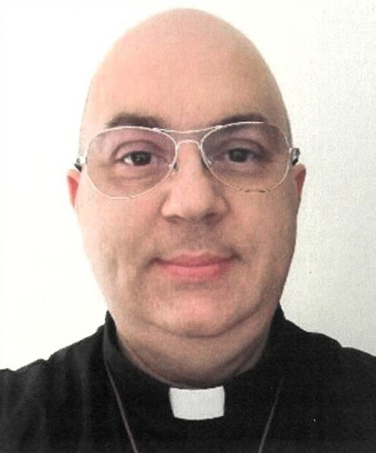



Fr. Domenico RUSSO
Era nato a Vieste FG (Italia) il 03 febbraio 1975.
Aveva 51 anni di età e 6 di professione.
Apparteneva alla Provincia
“Madre della Divina Provvidenza” – Roma
Fr. Domenico nacque a Vieste (FG) il 3 febbraio 1975. Dopo un percorso formativo e professionale nel mondo civile, maturò negli anni una profonda ricerca interiore che lo condusse a rispondere alla chiamata del Signore nella vita consacrata. Entrò in Congregazione il 1° ottobre 2016, presso la Casa Madre di Tortona. Intraprese il Noviziato negli anni 2017-2018 a Velletri; a causa di condizionamenti legati alla salute, il suo cammino formativo fu prolungato con il Noviziato a Sant’Alberto, segno di perseveranza e sincero desiderio di consacrazione. Emise la Prima Professione il 24 febbraio 2019 a Foggia, presso il Santuario della Madonna Incoronata, rinnovando poi annualmente i suoi voti temporanei. Fr. Domenico ha professato come Fratello, vivendo la sua vocazione nella semplicità del servizio e nella dedizione pastorale. Il suo ministero si è svolto prevalentemente nell’ambito pastorale: dal 2018 al 2023 ad Anzio, come collaboratore pastorale. Per una maggiore cura della salute, dal settembre 2020 al 29 settembre 2022 ha trascorso un periodo di degenza a Genova-Castagna. Dal 2023 ad oggi si trovava a Roma, presso la Parrocchia Mater Dei, dove ha continuato a offrire con discrezione e fedeltà il suo servizio come collaboratore pastorale, contribuendo alla vita della comunità. Fr. Domenico viene ricordato per il suo cammino perseverante, segnato da prove vissute con silenziosa fiducia e da un sincero desiderio di donarsi al Signore e ai fratelli. Affidiamo la sua anima alla misericordia di Dio, certi che Colui che ha iniziato in lui l’opera buona la porterà a compimento.

Requiescat in pace!

“I Figli della Divina Provvidenza esprimono la loro comunione anche suffragando generosamente i confratelli defunti. Ricevuta notizia della morte di un confratello, le comunità si raccolgono in preghiera per lui. Lo ricordano nella santa Messa e recitano per lui, per tre giorni, il santo rosario. In suffragio di lui ogni casa della Congregazione cura la celebrazione di una santa Messa, cui assiste possibilmente la comunità”. (Norme 41)

